Gira Spannungsversorgung
Gira

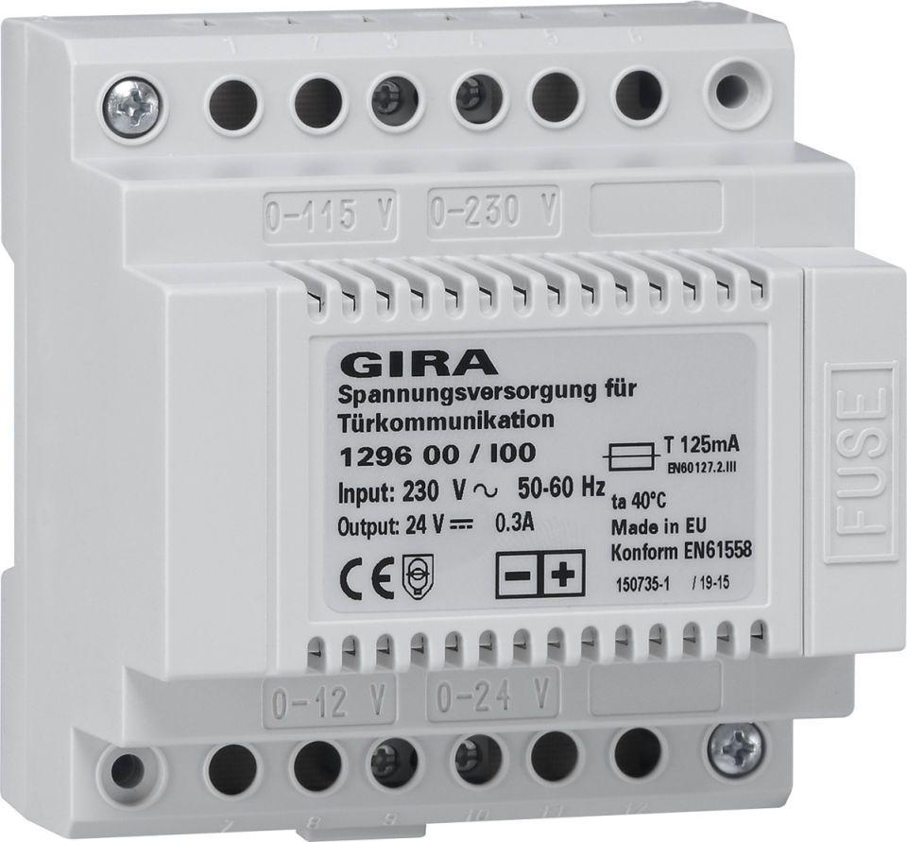Eigenschaften
Montageart
DIN-Schiene, REG
Andere Bussysteme
eNet, ohne
Schutzart (IP)
IP20
Ausgangsspannung (V)
24,00
Eingangsspannung (V)
230,00
Steuerfunktion
nein
Integrierte Türöffnerschaltung
nein
Serviceanzeigen
nein
Programmiersperre
nein
Auswertefunktion
nein
Bussystem KNX-Funk
nein
Bussystem KNX
nein
Bussystem LON
nein
Bussystem Funkbus
nein, ja
Bussystem Powernet
nein
Busspannung pufferbar
nein

